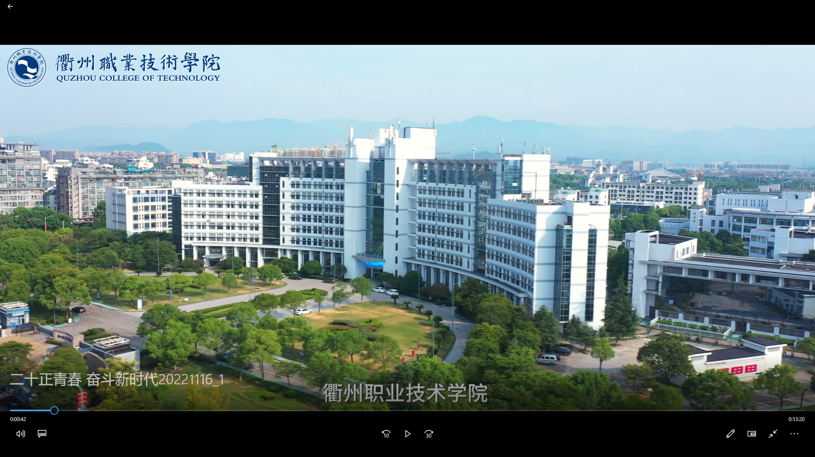

衢州职业技术学院

（学校代码：605 ）

2023年高等学历继续教育报考指南

一、院校简介
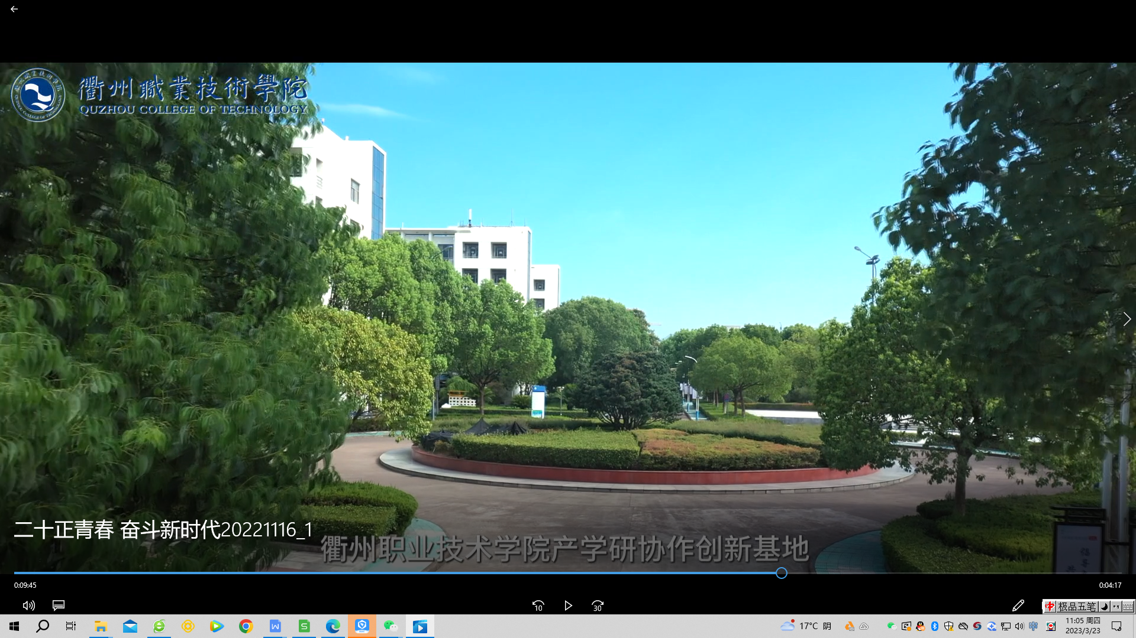
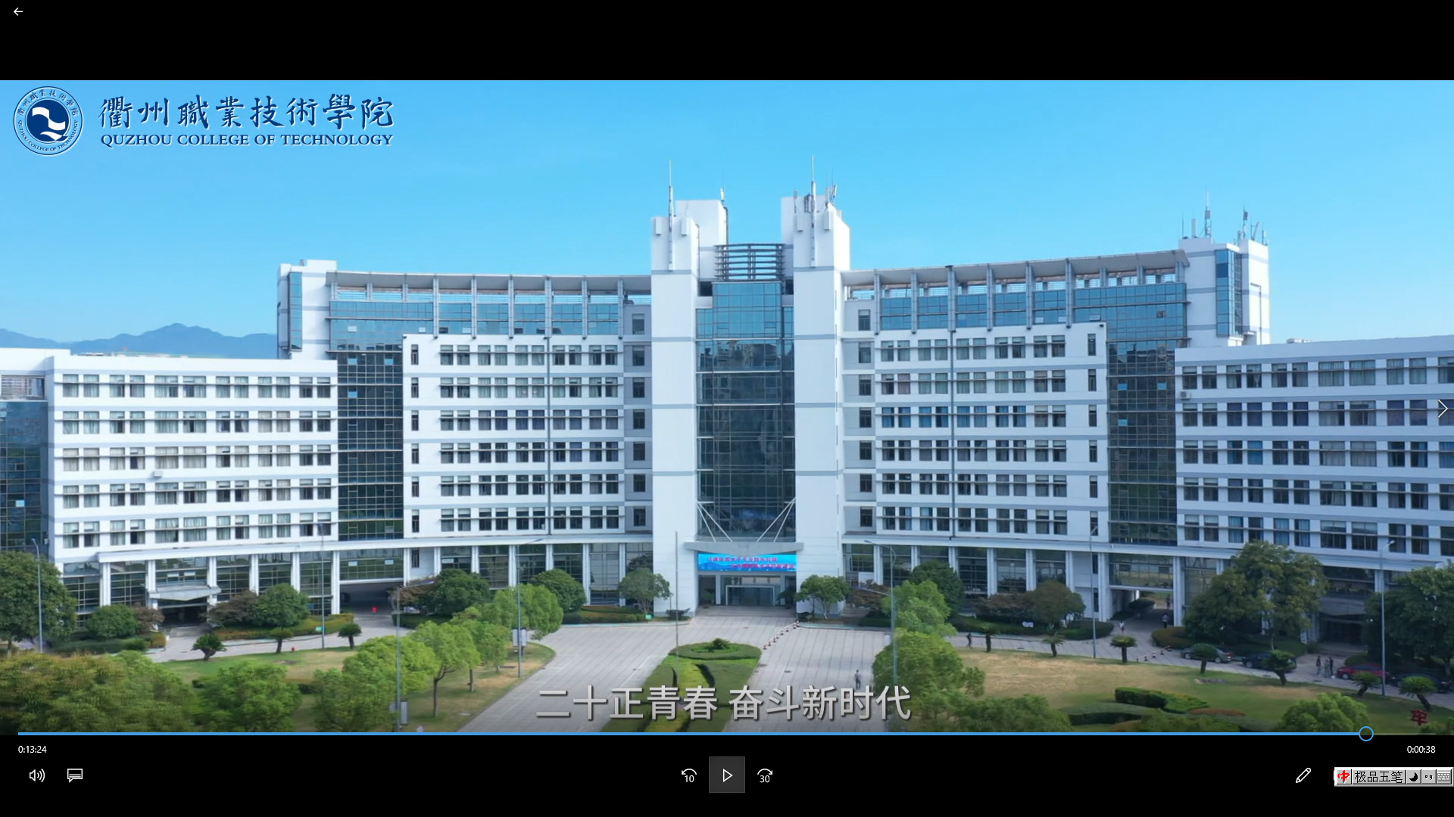
衢州职业技术学院是2002年经浙江省人民政府批准成立的公办全日制高等职业院校，学校主要培养面向生产、建设、管理、服务第一线的技术技能人才，设有医学院、艺术设计学院、经济管理学院、信息工程学院、机电工程学院、文化旅游学院、材料与化工智能制造学院、继续教育学院等8个二级学院，25个高职专业。学校现有教职工519人，全日制在校生6800余人，学历继续教育学生2600余人，学校毕业生受到社会各届的广泛认可。学校设有浙闽赣皖四省边际职业培训联盟、衢州农民学院、衢州乡村振兴学院、衢州共富学院、衢州女子学院、衢州市退役军人学院、衢州文创（影视）学院、衢州市智慧新城老年大学等社会培训平台，以“衢职培训”为名片，拥有“衢州月嫂”“衢州有礼”“衢州乡旅”三大培训品牌，充分发挥自身优势主动服务地方经济社会发展，共同致力于高素质技能型人才的培养，热忱欢迎您报考衢州职业技术学院!

二、报考须知

（一）报考条件
1.遵守中华人民共和国宪法和法律。
2.国家承认学历的各类高、中等学校在校生以外的从业人员和社会其他人员。
3.身体健康，生活能自理，不影响所报专业学习。
4.如有变动，以浙江省教育考试院公布为准。

（二）报名时间与流程
网上报名时间预计为2023年9月初，考生可登录浙江省教育考试院网站(http://www.zjzs.net)进行网上报名。具体网上报名、确认时间、成人高考考试安排、录取时间等，以浙江省教育考试院公布为准。
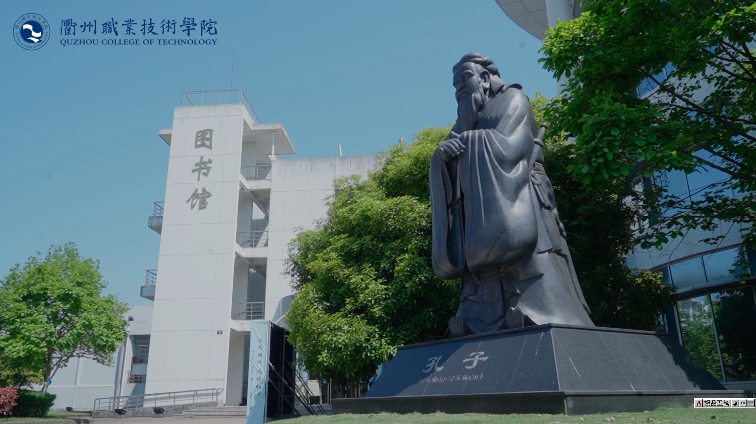

（三）报考科目
层次 | 报考类别 | 统考科目
高起专 | 理科 | 语文、数学（理）、英语
 | 文科 | 语文、数学（文）、英语

（四）收费标准
学校按照浙价费〔2014〕245号等文件精神执行。实行学年收费，书费另收。
层次 | 学习形式 | 类别 | 学费 | 备注
高起专 | 函授  业余 | 理工类 | 3300元/年 | 最低年限2.5年，总学费按2.5年收。
 |  | 文史科 | 2970元/年

（五）教学形式
采用灵活多样的教学方式，线上线下相结合，线下上课在校本部或各校外教学点。

（六）学历待遇
凡参加全国成人高校统一考试被我校录取的学生，在规定年限内学完我校各专业人才培养方案规定的全部课程，成绩合格，由学校颁发教育部监制的成人高等教育毕业证书，并在教育部学信网站电子注册。毕业证书提供网上验证查询，该证书与全日制普通专科毕业证书同为国民教育系列学历的有效证书。
（七）考试与录取
1.考试时间：一般为10月下旬(具体时间以省教育考试院公布为准)。

2.录取原则：成绩达到录取分数线的考生，根据招生计划和从高分到低分择优录的原则进行录取。

3.对于录取考生人数不足开班要求的专业，学校在在征询考生和教学点意见基础上有要调整到本校相近专业或本部就读。

（八）招生咨询

1.学校地址：浙江省衢州市柯城区白云街道江源路18号

2.咨询电话: 0570-8068600

3.继续教育学院网址：https://jxjy.qzct.net/
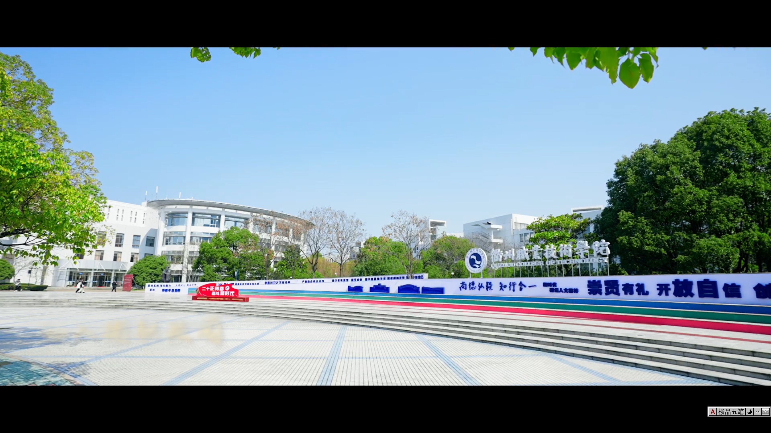
三、2023年拟招生专业
序号 | 专业名称 | 学习形式 | 科类 | 学制
1 | 护理 | 业余 | 理科 | 2.5
2 | 中药学 | 函授 | 理科 | 2.5
3 | 计算机应用技术 | 函授 | 理科 | 2.5
4 | 应用电子技术 | 函授 | 理科 | 2.5
5 | 机电一体化技术 | 函授 | 理科 | 2.5
6 | 汽车制造与试验技术 | 函授 | 理科 | 2.5
7 | 市场营销 | 函授 | 文科 | 2.5
8 | 大数据与会计 | 函授 | 文科 | 2.5
9 | 金融服务与管理 | 函授 | 文科 | 2.5

四、2023校本部及校外教学点拟招生专业
序号 | 校本部及校外教学点 | 地址 | 联系电话 | 教学点拟招生专业
1 | 衢州职业技术学院 | 浙江省衢州市柯城区白云街道江源路18号 | 0570-8068600 | 护理、中药学、计算机应用技术、应用电子技术、机电一体化技术、汽车制造与试验技术、市场营销、大数据与会计、金融服务与管理
2 | 衢职院浙江省衢州财经学校校外教学点 | 浙江省江山市上铺60号 | 13757030058 | 机电一体化技术、大数据与会计
3 | 衢职院乐清市春华教育集团校外教学点 | 乐清市乐成街道旭阳路与双雁路交叉口银祥大厦6-A-6号 | 13868773804 | 护理、中药学、机电一体化技术、大数据与会计
4 | 衢职院平阳县势坤文化学校校外教学点 | 浙江省平阳县昆阳镇联东北路10号三楼 | 0577-63722292 | 中药学、市场营销、大数据与会计、金融服务与管理
5 | 衢职院浙江省税务干部学校校外教学点 | 湖州市吴兴区文教二路899号 | 0572-2067684 | 计算机应用技术、应用电子技术、机电一体化技术、汽车制造与试验技术、市场营销、大数据与会计、金融服务与管理
6 | 衢职院绍兴护士学校校外教学点 | 诸暨市陶朱街道三都路200号 | 0575-87211739 | 护理
7 | 衢职院富阳学院校外教学点 | 浙江省杭州市富阳区富春街道文教路2号 | 0571-63378651  0571-63378541 | 计算机应用技术、应用电子技术、机电一体化技术、汽车制造与试验技术、大数据与会计、金融服务与管理
8 | 衢职院杭州市临安区名淘教育培训学校校外教学点 | 临安区锦城街道国瑞中心北楼207 | 15858111564 | 护理、中药学、计算机应用技术、应用电子技术、机电一体化技术、汽车制造与试验技术、市场营销、大数据与会计、金融服务与管理
9 | 衢职院杭州市萧山区第四中等职业学校校外教学点 | 杭州市萧山区新街街道人民路62号 | 0571-83891906 | 护理
10 | 衢职院建德市科技教育培训学校校外教学点 | 建德市新安江街道新安东路东兴商厦1幢201室 | 13805701708 | 计算机应用技术、机电一体化技术、汽车制造与试验技术、市场营销、大数据与会计、金融服务与管理
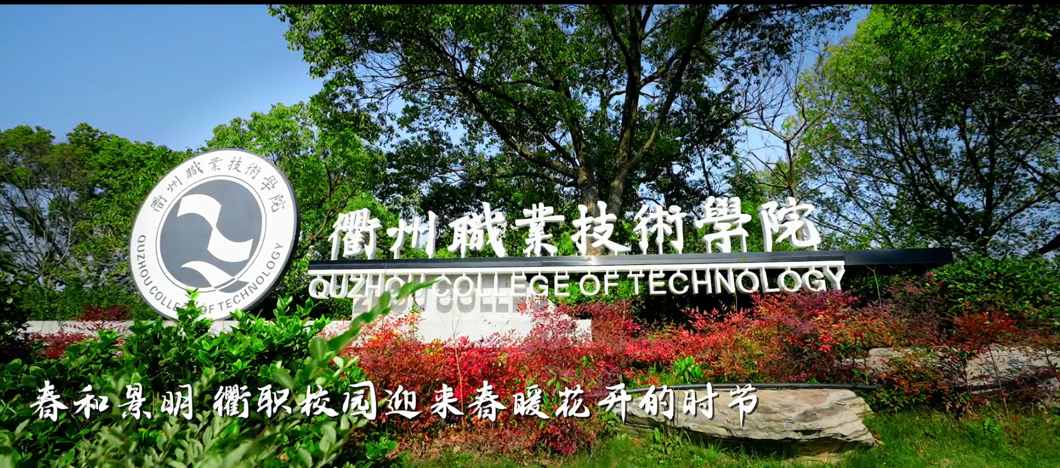
注：1.2023年校外教学点正在备案中，最终以教育部公布为准。
2.凡涉及2023年全国成人高考的各项具体政策，最终以国家和上级主管部门相关规定为准。报考指南中若有与浙江省教育考试院有关规定不一致之处，以浙江省教育考试院为准。

五、联系方式
咨询热线：0570-8068600 郑老师 吴老师
地址：浙江省衢州市柯城区白云街道江源路18号衢州职业技术学院继续教育学院104室
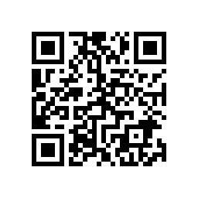
报名二维码：

